**第1包**

**招标内容及要求**

**一、基本情况**

西安市生态环境局长安分局环境监测站（以下简称长安监测站）组建于1984年4月，为国家环境监测网络三级站，是我省十四五生态环境监测能力建设规划中全市四个重点站之一。

**二、建设背景及必要性**

目前，长安监测站验室面积仅380平方米，水、大气、噪声等监测仪器累计65台（套）。距《陕西省“十四五”生态环境监测能力建设规划》要求，仍有较大差距。短板主要集中在实验室场地受限、缺少实验仪器设备，导致秦岭区域水质常规24项监测仅可开展10个项目的监测，并且不具备环境应急监测能力。

现决定优先提升秦岭峪口《地表水环境质量》监测能力，一并带动《地下水质量标准》《城镇污水处理厂污染物排放标准》《污水综合排放标准》等涉水执法监测需求。同时，可实现独立应对辖区内，特别是秦岭区域内绝大多数较大及以下突发环境事件应急监测工作。

**三、项目主要内容**

此次环境监测能力提升项目一标包，购置水环境实验室仪器11台套，具体见表1，仪器主要参数见表2。

**四、项目绩效评估**

通过项目实施，长安监测站在《陕西省“十四五”生态环境监测能力建设规划》原有“水和废水”20项47项次的基础上，达到39项86项次，基本实现秦岭地表水常规24项监测全覆盖，环境质量监测、污染源监测中“水和废水”执法监测需求，独立应对大多数较大及以下突发环境事件应急监测工作。

**五、实施周期**

★自合同签订起30个日历日完成仪器装备购置。

**六、核心产品**

环境监测能力提升项目一标包核心产品为：全自动COD分析仪。

表1 生态环境长安分局监测能力提升所需仪器设备一览表（第1包）

|  |  |  |  |  |  |
| --- | --- | --- | --- | --- | --- |
| 序号 | 设备  类别 | 名称 | 单位 | 数量 | 备注 |
| 1 | 实验  分析 | 多功能蒸馏仪  （实验室专用预处理蒸馏装置） | 套 | 3 | 氨氮、挥发酚、氰化物实验设备 |
| 2 | 水质硫化物酸化吹气仪 | 台 | 1 | 硫化物实验设备 |
| 3 | 原子荧光仪 | 台 | 1 | 硒、砷、汞实验设备 |
| 4 | 数控电热板 | 套 | 1 | 实验辅助设备 |
| 5 | 磁力搅拌加热装置（6联） | 套 | 1 | 实验辅助设备 |
| 6 | 全自动总磷、总氮分析仪 | 台 | 1 | 水质分析设备 |
| 7 | 全自动COD分析仪 | 台 | 1 | 水质分析设备 |
| 8 | 全自动氨氮分析仪 | 台 | 1 | 水质分析设备 |
| 9 | 恒温培养箱 | 台 | 1 | 粪大肠菌群 |

表1 购置仪器主要参数一览表

|  |  |  |
| --- | --- | --- |
| **序号** | **仪器名称型号** | **参数** |
| 01 | 多功能蒸馏仪 | 1.工作条件：电源:AC 220V ,50Hz；环境温度:10**～**35℃；环境湿度:≤60%；  ▲2.操作界面可设置六种国标方法，可自定义每种国标操作方法，一键保存/读取，简化实验流程；  3.密度设定：单孔单控密度可调、单位g/cm³；  4.体积设定：单孔单孔蒸馏体积任意设定、单位ml；  5.加热温度：室温至600℃可单孔任调；  6.蒸馏时间控制: 单孔单控0-999min可任设；  7.加热时间控制: 0**～**300min可任设；  8.升温时间:≤5min；  9.蒸馏误差: ≤±1ml；  10.蒸馏终点精度:0.1ml；  11. 称量范围：0.1**～**1000ml；  12.能终点控制:重量+时间+锁定；  13.校准参数：单孔单控、系数以倍数单位可以校准设定温度；  14.校称参数：单孔单控、系数以倍数单位可以校准称重结果；  15.清洗方式：一键六路同时清洗或单路单独清洗；  16.泄压方式：自动泄压或一键六路同时泄压或单独泄压；  17.加热装置采用远红外辐射加热，热转换效率高，均匀受热,功耗小,均可单孔单控；  18. 每个加热位设有自动防倒吸、防过量蒸馏保护，确保实验安全有效进行；  19. 系统采用彩色液晶触摸屏设计；一键读取（调取）各种国标方法，同时可自定义操作方法，一键保存/读取，无需每次实验时设置实验使用参数，提高工作效率；  20.系统可设置六种国标方法、密度、加热温度、蒸馏重量/体积、蒸馏时间、校温参数、校称参数，实时显示运行状态、蒸馏量、剩余加热时间,智能控制无需人工值守；  21.蒸馏终点控制单元可实现单孔设定馏出液体积智能换算单位值，实时显示蒸馏体积/重量，也可通过系统设置蒸馏时间,待蒸馏结束后自动锁止并停止加热；  22. 系统可设置蒸馏体积、蒸馏温度、蒸馏时间及密度，实时显示运行状态、蒸馏体积、剩余加热时间、温度，智能控制无需人工值守；子界面具有校温、校称功能，蒸馏温度更精确、蒸馏样品量更精准、无需蒸馏完成再去滴定达到需要的蒸馏量；每个加热位设有防过量保护，防倒吸保护，确保实验安全有效进行、保证实验样品回收率高无丢失；  23.馏出液管路一键智能清洗，一键六路同时清洗或单路单独清洗，无需人员拆卸瓶体或者手工加液清洗，确保清洗彻底无残留；  25.采用大真空蛇形冷凝管避免遇冷回流，蒸馏速度快，管路残留小。馏出液管路进气与出气管路中带有磨砂塞，避免馏路密封差导致样品损失；  产品配置   1. 智能一体化蒸馏仪主机1套 2. 馏出液锁止装置6套 3. 500ml双颈平底烧瓶6支 4. 蛇形大真空冷凝管6支 5. 接收瓶6支 6. 防溢夹6套 7. 硅胶管路6套 8. 馏出液管路清洗装置6套烧瓶放置架1个 |
| 02 | 水质硫化物酸化吹气仪 | 一、仪器用途  适用于环保、科研、水文、水利等单位的地表水、地下水、生活污水和工业废水中的硫化物进行酸化-吹气-吸收的前处理；土壤和沉积物中硫化物进行酸化-吹气-吸收的前处理。  二、仪器特点：  1.水浴加热系统：  1.1自动控制水浴系统：PID精准控温；  1.2额定功率: ≥2000W,加热快速且均匀；  1.3温度范围： 0**～**99℃，控温精度 ±1℃；  1.4自动加水、补水、排水、防溢；  2.加酸方式  2.1垂直加酸、氮气吹脱、酸化吸收一体化设计；  2.2盐酸入口、气体进口、样品出口三口一体且相互独立，操作互不干扰；  2.3四氟旋塞，耐酸碱耐腐蚀；  2.4无需升降支架，稳定无漏气；  3.氮吹系统:  3.1采用高精度传感器，阀调数显；  3.2六路单独控制，双安全阀设计，确保实验安全有效进行；  3.3流量调节范围：0**～**600ml/min，控制精度±2%；  3.4氮气恒定吹扫，根据国家标准，分流量分时段工作，可实现全自动流量切换，确保实验回收率高；  3.5气源时间可控制，到达时间，自动关闭气源；  3.6主机设有氮气源专用接口，系统带有过压保护； |
| 03 | 原子荧光仪 | 一、技术指标  1.1、用途：可用于As、Hg、Se、Pb、Sn、Te、Bi、Sb、Cd、Ge、Zn等元素的痕量分析；  1.2、检出限 As、Pb、Se、Bi、Sn、Sb、Te<0.01ng/mL；Hg、Cd<0.001ng/mL；Ge<0.05ng/mL；Zn<1.0ng/mL;  ▲1.3、精密度(RSD) ：<0.4%（提供计量器具批准证书复印件）；  1.4、线性范围：大于三个数量级；  1.5、测试速度：进样稳定后，每增加一次测试数据≤5秒。（提供软件测试时间截图）；  1.6、可升级多元素检测装置，拓展Au、Cu、Co、Ni等元素检测；  二、功能要求  2.1、内置式进样系统：可选连续流动进样方式，无需载流，提高测试稳定性；  2.2、废液无需动力泵，可自动排出；  2.3、集成式气液分离装置：高度集成了氢化反应、多级气液分离、废液排出等功能，无需管路连接，精简仪器结构，降低记忆效应且减少故障点；  2.4、采用双层石英屏蔽式原子化器。更有效的降低荧光猝灭，提高原子化效率；  2.5、原子化器系统具有三维可调装置，方便操作；  2.6、具有标准曲线校正功能，提高测试稳定性；  2.7、仪器具有单道增强功能，提高测试灵敏度；  2.8、质量流量计精确控制气路，提高仪器测试稳定性；  2.9、具有氩氢火焰实时观察窗，可直接对火焰状态实时进行观察；  2.10、软件适用于Window7等操作系统；友好的软件界面，推荐最佳仪器测试条件，测试数据的图形显示和回放，统计与查询，各种图形、数据的页面保存、输出、备份；完整的操作系统，可选多种曲线方法及多种测试方式，专家帮助功能；  2.11、可与液相色谱联用，升级成原子荧光形态分析仪；  ▲2.12、不少于200位自动进样器，可配备适用于水浴前处理的样品盘，直接整体更换样品盘；  三、配置  1、原子荧光光谱仪主机1台  2、原子荧光自动进样器1台  3、专用空芯阴极灯2支  4、能自动消除气泡，废液自动排出的反应模块1套  5、集成式气体传输装置1套  6、原子化器1套  7、三维调节装置1套  8、质量流量计2套  9、专用分析软件1套  10、智能型软件保护功能装置1套  11、专用工具及其它必要附件1套  12、说明书及原子荧光光谱仪讲义1套  13、计算机1台  品牌商用台式机，17英寸显示器，CPU采用i3及以上处理器，内存4G及以上，系统采用win7专业版及以上版本，或者win10 64位 专业版及以上版本, office2003、2010版本  14、激光打印机1台 |
| 04 | 数控电热板 | 1.专为实验室设计的加热产品；  2.加热面积大，能同时处理多个样品，各加热点温度均匀；  3.升温速度快，工作温度：室温至420℃；  4.PID精确数显控温；  5.板面选用石墨材料，耐酸碱、耐高温、易清洁；  6.精致美观、设计合理、操作方便、安全耐用；  7.采用模块化电热丝加热；控温范围：室温至420℃； 8.工作台面(mm)：600x400 ；数显温度：精度：±2℃； |
| 05 | 磁力搅拌加热装置(6联) | 1.电源:单相交流50HZ 220V ±10V；  2.功率:电机≥25W、加热线≥300W；  3.无极调速:0**～**2000转/分；  4.温控范围:室温-99.9℃； |
| 06 | 全自动总磷总氮分析仪 | 一、基本要求  1、符合国标GB 11893-89 《水质 总磷的测定 钼酸铵分光光度法》和 环境标准HJ 636-2012 《水质 总氮的测定 碱性过硫酸钾消解紫外分光光度法》；  二、仪器功能  测量方式 ：按标准方法，仪器自动量取水样、加试剂、消解、测量、清洗、排放等步骤全自动完成，整个过程无需手工操作；  样品数量 ：≥64位；  进样方式：水样自动混匀，自动量取体积，自动进样；  工作模式：全自动循环工作：切换水样批次时无需人工参与；  清洗模式：全自动循环清洗；  检测方式：支持总磷总氮组合同步运行，也支持单独运行；  ▲消解方式 ：标准高压蒸汽灭菌器自动消解，无需开关盖，高精度温度控制：122℃±2℃ ，维护成本低  安全保障：多重防护舱安全保护，全密闭自动流路技术，无机械转移和人工参与，实验员不会接触高温和化学试剂；  冷却方式：自动水循环冷却；  冷却时间： ≤6分钟；  试剂定量：按标准自动定量加入多路试剂，精度0.05毫升，无交叉污染，各试剂用量自动计量，并实时提示余量监控；  测量量程：直接测量要符合标准方法要求，浓度超量程时，能够自行识别并自动稀释；  质控措施 ：空白、标准、水样同时自动消解、测量，自动配标准曲线，线性系数>0.999；  全免维护：高压灭菌器密封盖，无需开和关，自动化加水和排水，自动循环冷却。自动定量加水样，自动加试剂，自动排放废液，自动清洗消解瓶。一键操作，全免维护；  排放方式：废液自动排放自动收集；  废液收集：废液自动收集至指定区域的废液桶内；  温压系统：智能温度、压力感应控制系统，精准控制高压灭菌器内温度在120-124℃之间；  ▲水循环系统：自动增加高压灭菌器内高温消解所需用水；消解结束后自动回收灭菌器内高温水；自动增加高压灭菌器内消解结束后冷却所用冷水；自动将热水桶内热水循环至冷水桶中进行冷却待用；  远程监控：用手机远程指挥仪器自动运行，监控全部操作过程，自动上传数据报告；  三、技术指标  1、总磷  测量方法：GB 11893-89，《水质 总磷的测定 钼酸铵分光光度法》；  水样体积 ：25mL；  测量时间： 60分钟内可出不少于18个水样数据，可同时消解不少于18个样品；  进样位数 ：不少于64位自动进样器；  测量范围 ：0.01**～**0.6mg/L；  检 出 限： ≤0.01mg/L；  ▲重 复 性 ：<3%（提供第三方检测机构出具的校准证书证明文件）；  精 密 度： RSD≤5%；  测量波长：700nm；  分 辨 率：0.001mg/L；  自动稀释：超过测量上限的水样仪器可触发自动稀释功能；  曲线模式：自动配标，自动加试剂，自动消解，自动测量，自动拟合线性 ≥0.9995；  2、总氮  测量方法：HJ 636-2012 《水质 总氮的测定 碱性过硫酸钾消解紫外分光光度法》；  水样体积 ：10mL；  测量时间：60分钟内可出不少于18个水样数据，可同时消解不少于18个样品；  进样位数：不少于64位自动进样器；  测量范围：0.05-7.00mg/L；  检 出 限： ≤0.05mg/L；  ▲重 复 性 ：<3%（提供第三方检测机构出具的校准证书证明文件）；  精 密 度 ：RSD≤5%；  测量波长：220nm、275nm；  四、配置清单  1、总磷总氮主机（内置工作站） 1台  2、工作站软件系统 1套  3、消解瓶 18个  4、样品瓶 60个  5、耗材配件 1套 |
| 07 | 全自动COD分析仪 | 1、基本要求  仪器用途：用于地表水、生活污水、工业废水中化学需氧量批量样品自动消解滴定分析；  测量方法：完全符合HJ 828-2017《水质 化学需氧量的测定-重铬酸盐法》；  滴定方法：硫酸亚铁铵溶液自动滴定，高清视频判定终点；  2、操作环境  电源：交流电220V±10%，50/60Hz；  环境温度：10**～**35℃；环境湿度：20%**～**80%；使用标准实验台；  3、性能参数  3.1全自动化：自动加试剂，自动消解，自动标定，自动滴定，自动转换高低量程；  3.2智能操作：智能确定滴定速度，智能识别终点颜色，智能判断试剂余量；  3.3样品数量：不少于32位；  3.4在样品杯内消解、样品杯内滴定分析，减少抓手转移样品杯或抽液转移样品产生的故障隐患和样品试剂间的交叉污染；  ▲3.5 硫酸汞、重铬酸钾标准溶液在样品杯内添加，硫酸银-硫酸溶液冷凝瓶口上方添加，符合标准要求试剂添加方式；  ▲3.6加热通道：不少于32位热源通道，耐腐蚀的高效导热铝合金材质，降低酸液注入影响安全；  3.7冷凝瓶采用直形回流冷凝瓶，易冲洗无残留隐患，磨砂接口，与样品杯紧密配合;良好的密封性能，消解过程中蒸汽逸散少，实验准确度高；  3.8具有运行自检功能，确保工作站编辑与样品盘样品准确对应，减少空位或样品错放位置导致酸液腐蚀产生安全事故；  3.9加热板底部采用铝合金材质，每个加热孔部位恒温均匀，整机两侧具备风冷模式保护，加热板采用风冷及水冷降温、降温迅速；  3.10采用循环水恒温冷凝模式，直形回流冷凝管；压缩机制冷，具有超压、超温、缺水报警保护；  3.11高低浓度样品可同时进行滴定分析，自动选择高低浓度试剂溶液；  ▲3.12 样品运行分析指示图呈现，选取、运行、结束状态不同颜色标示，且具备视频实时监控功能，直观显现运行状态；  3.13滴定方式：自动滴定；  3.14终点判定：根据颜色智能判定滴定终点，完全符合标准方法；  3.15准 确 度：质控样品测定值均在合格范围内；  3.16自动报告：测量完成自动计算，数据直接导出Excel或PDF，可对接LIMS，实时上传检测数据；  4、技术指标：  4.1误差范围：≤3%；  4.2精 密 度：RSD≤3%；  4.3检 出 限：≤4mg/L；  4.4测量范围：16**～**700mg/L；  4.5滴定精度：≤0.02mL；  4.6加液误差：≤0.2%；  4.7滴定：≤3分钟；  4.8消解温度：（150**～**300）℃自动调节设定；  4.9电 源：220V，50Hz，≥1000W；  5、主要配置：  5.1 COD分析仪主机，工控电脑：1台  5.2 配备32位消解位、冷却循环水机 1套  5.3滴定颜色分析单元：1套  5.4试剂架：1个  5.5试剂瓶：1套  5.6消解瓶：32个、冷凝管：32个  5.7随机附件：1套 |
| 08 | 全自动氨氮分析仪 | 1.测量方法：标准方法《HJ535-2009 水质 氨氮的测定 纳氏试剂分光光度法》、符合GB/T 5750.1-2023 生活饮用水标准检验方法；  2.测量直接测量法：自动抽取水样，自动加试剂，自动计时显色，自动测量，自动清洗排空；  3.絮凝沉淀法：自动加絮凝剂，自动絮凝沉淀，自动抽取上清液，自动加试剂，自动计时显色，自动测量自动清洗排空；  4.蒸馏法：自动蒸馏，自动抽取馏出液，自动加试剂，自动计时显色，自动测量，自动清洗排空；  5.标准曲线：自动配置曲线所需质量点的标液，自动加试剂，自动计时显色，自动测量，自动拟合曲线，自动清洗排空；  6.自动稀释功能：自动判定水样浓度是否超标准曲线量程，超量程可自动触发稀释功能；  7.可与任何自动蒸馏仪配套自动测量，也可直接自动测量馏出液；  8.仪器操作简单，无需人工转移馏出液，操作人员不接触试剂，无需人工清洗；  9.多功能一体式前处理圆盘进样器：含自动进样、自动清洗、自动排放等多种功能为一体；  10.可远程监控，手机、PAD等电子移动电子设备可对测量结果的测量过程和结果随时查看，并进行远程操作控制；  ▲11.试剂计量：精密注射器，带细分刻度，便于客户观察抽取试剂的有效体积。（提供实物注射器照片，并提供省级以上计量院出具的检定报告）；  12.采用十一通切换阀和精密注射器配合；  13.使用Windows操作系统，软件高度集成化，可直接导出EXCEL\PDF\WORD等各种数据格式，可根据客户需求对接LIMS系统，实时上传测量数据；  技术指标：  样品数量：不少于25位；  测量时间：90分钟/10个样品；  测量范围：0**～**200mg/l,超2.0mg/l的水样可自动触发稀释功能；  检出限：≤0.025mg/l；  测量波长：420nm；  水样用量：100ml；  准确度：<2%；  精密度：RSD≤5%；  线性：≥0.9995；  回收率：＞95%； |
| 09 | 恒温培养箱 | 1.采用加热板加热方式，温度分布更加均匀；  2.镜面不锈钢内胆，方便清理维护；  3.高配具有照明、紫外杀菌、过升防止、充气口等配备，满足客户各种不同需求；  4.外门碳钢板喷涂，内门强化玻璃，便于随时查看实验状态；  5.便捷操作，定值运行，定时运行，自动停止；  6.专用功能键实现温度设定。过升报警、偏差修正、菜单锁定；  7.使用温度范围：室温至65℃；  8.温度分辨率：0.1℃；  9.温度波动度：±0.5℃ ；  10.温度分布精度：±1℃；  12.外装：冷轧钢板，表面耐药品涂装；  13.断热材：橡塑海绵；  14.加热器：加热管；  15.额定功率：≥0.25kw；  16.控制器：温度控制方式：PID；  17.温度设定方式：轻触四按键设定；  18.温度表示方式：测定温度显示：4位数码上位显示；设定温度显示；4位数码下位显示；  19.定时器：0**～**9999分钟；  20.运行功能：定值运行、定时运行、自动停止；  21.附加功能：偏差修正、菜单按键锁定、停电记忆；  22.安全装置：超温报警，过升防止器； |

**第2包**

# **招标内容及要求**

**一、基本情况**

西安市生态环境局长安分局环境监测站（以下简称长安监测站）组建于1984年4月，为国家环境监测网络三级站，是我省十四五生态环境监测能力建设规划中全市四个重点站之一。

**二、建设背景及必要性**

目前，长安监测站验室面积仅380平方米，水、大气、噪声等监测仪器累计65台（套）。距《陕西省“十四五”生态环境监测能力建设规划》要求，仍有较大差距。短板主要集中在实验室场地受限、缺少实验仪器设备，导致秦岭区域水质常规24项监测仅可开展10个项目的监测，并且不具备环境应急监测能力。

现决定优先提升秦岭峪口《地表水环境质量》监测能力，一并带动《地下水质量标准》《城镇污水处理厂污染物排放标准》《污水综合排放标准》等涉水执法监测需求。同时，可实现独立应对辖区内，特别是秦岭区域内绝大多数较大及以下突发环境事件应急监测工作。

**三、项目主要内容**

此次环境监测能力提升项目二标包，购置现场监测仪器、应急监测仪器及应急防护装备9台套（其中现场监测仪器1台套，应急监测仪器4台套，应急防护装备4套）。

**四、项目绩效评估**

通过项目实施，长安监测站在《陕西省“十四五”生态环境监测能力建设规划》原有“水和废水”20项47项次的基础上，达到39项86项次，基本实现秦岭地表水常规24项监测全覆盖，环境质量监测、污染源监测中“水和废水”执法监测需求，独立应对大多数较大及以下突发环境事件应急监测工作。

**五、实施周期**

★自合同签订起30个日历日完成仪器装备购置。

**六、核心产品**

环境监测能力提升项目二标核心产品为：便携式重金属快速检测仪。

表2 生态环境长安分局监测能力提升所需仪器设备一览表（第2包）

|  |  |  |  |  |  |
| --- | --- | --- | --- | --- | --- |
| 序号 | 设备  类别 | 名称 | 单位 | 数量 | 备注 |
| 1 | 现场  监测 | 智能高精度综合校准仪 | 套 | 1 | 颗粒物流量校准 |
| 2 | 应急  监测 | 水质石油类采样器 | 台 | 2 | 现场水质中石油类采样 |
| 3 | 便携式重金属快速检测仪 | 台 | 1 | 现场快速检测水和土壤中的  10余种重金属 |
| 4 | 便携式可见分光光度计 | 台 | 1 | 现场测定水质中COD、氨氮、总磷等  十余种常规指标 |
| 5 | 应急  防护 | 医用急救箱 | 台 | 2 | 应对烧伤，电伤、割伤、中毒、骨折  的紧急处理 |
| 6 | 应急供电、照明设备 | 套 | 2 | 应急电源照明型220V供电 |

表3 购置仪器主要参数一览表

|  |  |
| --- | --- |
| **货物名称** | **项目要求及技术需求** |
| 便携式重金属快速检测仪 | 一、主要技术指标参数  1.1测定元素范围：Al-U。  1.2工作条件：电源：24V或220V，50/60 Hz，工作温度：-5℃～50℃。  ★1.3 X射线光管及辐射安全：设备最大功率≤50W，X射线管辐射计量当量率小于0.2 uSv/h。产品符合国家核安全局辐射豁免要求。  1.4 探测器：高性能大面积 SDD半导体探测器，5.9 keV分辨率优于140evFWHM。  1.5光源：双曲面衍射晶体激发X射线。  1.6具备X射线辐射安全保护功能，测试窗打开时自动切断X射线电源，保护使用者的安全。  ▲1.7进样方式：实现设备灵敏度的同时保证探测器铍窗不被损坏，样品进样后无旋转或位移。提供仪器进样设计图及现场测试照片佐证。  1.8设备内置风扇冷却，可保证设备长时间持续工作12小时以上。  ▲1.9水样前处理装置：内置电池，续航不低于4小时，可视化操作控制流速，温度，当出现样品堵塞时，进行报警提示。材质不得污染样品和吸附样品中待测元素，包括但不限定于过滤及其驱动装置、过滤膜组件套（粗过滤膜、阳离子交换膜、阴离子交换膜）及便携工具箱等。  1.10仪器满足环境应急监测需求，配置移动电源现场连续测试不小于8小时。  1.11分析元素：As、Cd、Cr、Cu、Fe、Hg、Mn、Ni、Pb、Sb、Se、Sn、Ti、V、Zn等40余种元素。  1.12土壤分析模块  1.12.1土壤样品处理与测试（方法检出限、准确度、 精密度符合《环境监测分析方法标准制修订技术导则》(HJ 168-2020) 规定）。  1.12.2 土壤定性分析元素范围：Al-U，定量分析元素包括且不少于镉、汞、砷、铅、铬、铜、镍、锌、锑、钒、锰、铊、钒、钛、铁等。  1.12.3土壤样品分析检出限：土壤重金属（镉、砷、铅、铬、铜、锌、镍）检出限应等于或低于《土壤环境质量农用地土壤风险管控标准（试行）》（GB15618-2018）筛选值要求，汞检出限≤3倍筛选值要求；检测时间300s： 镉≤0.05mg/kg、铅≤0.8mg/kg、砷≤0.8mg/kg、铜≤0.8mg/kg、锌≤1.0mg/kg、硒≤0.5mg/kg、镍≤1.5mg/kg、铬≤3mg/kg、锰≤6mg/kg等。  ▲1.12.4土壤测试精密度：测定下限至 10 倍方法检出限范围，相对误差≤15%。  1.12.5土壤样品测试取样量不大于0.5g。  1.13废水分析模块  ▲1.13.1检出限（水基）：砷≤0.08 mg/L，汞≤0.08 mg/L，镉≤0.04mg/L，铅≤0.08mg/L。  1.13.2 定量检测精密度：定量检测不大于10分钟，测定下限至10倍方法检出限含量范围，相对误差≤10%。  1.14地表水分析模块  1.14.1预处理富集后水样，分析时间不大于10分钟，检出限：镉≤0.002mg/L、砷≤0.005mg/L、铅≤0.003mg/L、六价铬≤0.005mg/L、铜≤0.002mg/L、锌≤0.002mg/L等。  ▲1.14.2定量检测精密度：定量检测不大于10分钟，测定下限至10倍方法检出限含量范围，相对误差≤15%。  二、仪器配置要求  2.1主机1台、电源适配器1套。说明书1套（含操作快速启动卡、操作手册说明书及辐射安全报告）、应用软件1套（包括土壤、水质、生物样本检测等）、仪器移动背包1个、32GB移动优盘1个。  2.2 专用样品测试薄膜1盒（100张/盒）；可重复样品杯套件（O环密封圈-样品杯、柱塞）8个；标准样品 1个。  2.3 地表水前处理装置1台 （含进样泵1个、富集材料及富集头300套、试剂300个、注射器200个）。  2.4 配套仪器调试验收所需耗材。  三、商务要求  3.1 提供不少于1年的免费质保服务，软件终生免费升级。  ▲为保证产品质量及售后服务，验收时须提供本项产品制造商出具的产品售后服务承诺书原件，否则，不予验收。  ▲要求验收时必须为生产厂家免费上门安装调试，否则，不予验收 |
| 智能高精度综合校准仪 | 微压、表压、温度、流量校准于一体，校准精度高，便于携带，满足烟尘测试仪的全功能校准及其他采样仪器的校准。  参考标准  HJ/T 368-2007 标定总悬浮颗粒物采样器用的孔口流量计技术要求及检测方法  JJG 640-2016 差压式流量计  JJG 875-2019 数字压力计  主要特点  卧式设计，使用更便利；  具有语音播报功能，提示操作步骤；  一机多用，可完成微小、小、中、大等多路流量测量，流量范围广；  ▲多路流量可同时运行，同步进行校准；  ▲对符合协议的仪器可进行一键标定；  ▲具有PT100烟温标定和验证功能（包括0℃、44℃、80℃、120℃、195℃、200℃、300℃、400℃），具有干湿球检验功能；  ▲不小于8英寸触摸屏，良好的人机互动体验；  具有计温、计压测量功能，能自动进行标况、参比、环境等多种状态下流量换算；  ▲具有环境温度和大气压测量功能；  可对烟尘采样器的动压、静压、烟温、流量以及油气回收检测仪的压力、流量进行校准；  配有高能锂电池，可在无外接电源的情况下工作；  具备数据存储、查询、打印和导出功能；  可搭配蓝牙高速低噪音微型热敏打印机，无线连接打印数据；  提供USB接口，可将数据文件导出;  ▲支持插入U盘进行仪器软件升级；  标定操作受密码保护，并且提供恢复初始设置的功能；  技术指标   | 主要参数 | 参数范围 | 分辨率 | 准确度 | | --- | --- | --- | --- | | 微小流量 | (10～200)mL/min | 0.1mL/min | 不超过±1% | | 小流量 | (200～2000)mL/min | 0.1mL/min | 不超过±1% | | (2～20)L/min | 0.1L/min | 不超过±1% | | 中流量 | (20～230)L/min | 0.1L/min | 不超过±1% | | 微 压 | (-2500～2500)Pa | 0.1Pa | ±0.1%FS | | (-5000～5000)Pa | 0.1Pa | ±0.05%FS | | 表 压 | (-60～60)kPa | 0.001kPa | ±0.5%FS | | 环境大气压 | (50～130)kPa | 0.01kPa | 不超过±500Pa | | 环境温度 | (-40～80)℃ | 0.1℃ | 不超过±2℃ | | 烟温标定（PT100） | 0℃、44℃、80℃、120℃、195℃、200℃、300℃、400℃ | \ | 不超过±1℃ | | 工作电源 | 内置锂电池 | | | | 工作时间 | 不低于8小时 | | |   标准配置  主机1台  主机箱1台  充电器1套  阻力模块1套  转接嘴1套 |
| 水质石油类采样器 | 采样方式：  闭-开-闭  容量标配： 500mL  材质：采样瓶玻璃材质，机身不锈钢材质  使用水深：水下～1米（可调节，可拓展）  使用温度：-2℃～40℃  进样时间：≤1min  配置：表层油类采水器主体1套，浮球1个，采样绳1套（2根），带塞磨口试剂瓶1个 |
| 便携式可见分光光度计 | 1、用途：  新型便携式可见分光光度计，预置260多条程序，适用于多种测量场合使用。适合市政污水自来水、饮用水、锅炉水、冷却水、水处理、环境监测和工业过程监测。  2、工作条件：  2.1 电源：内置6V DC  2.2 温度：10 ～ 40℃  2.3 湿度：最大相对湿度80%（非冷凝）  3、技术性能指标：  ★测量模式：浓度(mg/L等)、吸光度（Abs）、透过率（%）  ★预置曲线：260多条，可直接用于分析COD、氨氮、余氯、总氮、总磷等近100个水质参数分析  ★用户自建曲线：不少于50条；  ★供电方式：内置6V DC  波长范围：340nm～800 nm  ★波长选择：自动；  波长准确性：±2nm；  波长重复性：±0.1nm；  光谱带宽：5nm；  光度计测量范围：0～ 3.0 Abs  光度计准确度：±0.003Abs @ 0.0～0.5 Abs  光度计线性：< 0.5%（0.5～2.0 Abs）  杂散光：< 0.1T% @ 340nm，NaNO2  ★数据储存量：不少于500条，符合GLP；  显示：LCD，带背光；  操作语言：多国语言，含中文；  ★防护等级：IP67  4、配置要求  （1）标准配置：  仪器主机1台  内置电池1套  比色皿适配器，4个  1英寸比色池（10mL，2只）  基础用户手册 |
| 医用急救箱 | 规格尺寸:35cmx23cmx23cm  外箱材质:铝合金边框、铝塑面板，  医用级PP托盘  消毒清创：碘伏消毒液(棉棒)、酒精棉片、碘伏棉球、酒精棉球；  止血包扎：卡扣式止血带、防水创口贴、无菌敷贴(小号)、无菌敷贴(大号)、医用纱布叠片(小号)、医用纱布叠片(大号)、弹力绷带、弹力帽、自粘弹性绷带、三角绷带；  包扎辅助：医用透气胶带、安全别针、敷料镊子、圆头剪刀；  骨折固定：医用夹板、铝合金指骨固定夹板；  急救防护：急救毯、人工呼吸面置、一次性使用医用橡胶检查手套；  诊断治疗：玻璃体温计、医用冰袋、医用烧伤敷料(烫伤膏)；  应急工具：高频救生哨、LED手电筒(含电池)；  基他：急救手册、配置清单、外箱、护目镜1副； |
| 应急供电、照明设备 | 应急供电设备：  电芯能量：≥2000Wh（43.2V/50Ah）  电池容量：≥600000mAh(3.6V)  额定容量：≥290Ah（5V/3A）  最大功率：≥2200 W  充电时间：市电≤2h、车充≤24h  输出口：AC*3、USB(18W)*2、type-c(100W)*2、12V点烟器接口*1  支持【12V/120W】、【220V/2200W】以内的设备使用  照明设备：  电池容量：≥2000mAh  照明功率：≥5W+2W |

**第3包**

# **招标内容及要求**

**一、基本情况**

西安市生态环境局长安分局环境监测站（以下简称长安监测站）组建于1984年4月，为国家环境监测网络三级站，是我省十四五生态环境监测能力建设规划中全市四个重点站之一。

**二、建设背景及必要性**

目前，长安监测站验室面积仅380平方米，水、大气、噪声等监测仪器累计65台（套）。距《陕西省“十四五”生态环境监测能力建设规划》要求，仍有较大差距。短板主要集中在实验室场地受限、缺少实验仪器设备，导致秦岭区域水质常规24项监测仅可开展10个项目的监测，并且不具备环境应急监测能力。

现决定优先提升秦岭峪口《地表水环境质量》监测能力，一并带动《地下水质量标准》《城镇污水处理厂污染物排放标准》《污水综合排放标准》等涉水执法监测需求。同时，可实现独立应对辖区内，特别是秦岭区域内绝大多数较大及以下突发环境事件应急监测工作。

**三、项目主要内容**

目前，长安监测站实验室面积380平方米，资质能力仅33项（水及废水20项、气8项、噪声5项），其中，秦岭区域水质监测需要取得的24项地表水CMA资质中，现状资质能力仅有10项，缺14项【《地表水环境质量》（GB 3838-2002），表1中24项；目前，已取得表1中水温、pH值、溶解氧、化学需氧量、氨氮、总磷、铜、锌、六价铬、铅10项；缺表1中高锰酸盐指数、五日生化需氧量、总氮、氟化物、硒、砷、汞、镉、氰化物、挥发酚、石油类、阴离子表面活性剂、硫化物、粪大肠菌群14项】，此次监测能力提升项目,主要在现有办公条件下，开展实验室布局优化，新增实验室面积26平米，达到406平米。

**四、项目绩效评估**

通过项目实施，长安监测站在《陕西省“十四五”生态环境监测能力建设规划》原有“水和废水”20项47项次的基础上，达到39项86项次，基本实现秦岭地表水常规24项监测全覆盖，环境质量监测、污染源监测中“水和废水”执法监测需求，独立应对大多数较大及以下突发环境事件应急监测工作。

## **五、实验室改造**

受现有办公楼整体结构及分布影响，实验室单纯增加面积难度较大，考虑按照整体布局模块化，相似功能集中共享，特种功能分别设置的原则，重新优化四楼实验室布局，完善功能，补充实验台柜家具，在三楼腾出一间办公室改造为实验室，在一楼库房内按照危废暂存要求增加危废间，同时对电路、水路、通风系统进行改造，以满足实验分析要求。本项目在现有办公条件限制下，最大化的优化实验室布局，改造后实验室需满足监测各项试验，同时在实验室改造中须充分考虑各项试验是否可以放在同一实验室。

**六、实施周期**

★自合同签订起60个日历日内完成实验室改造。

实验室现状平面图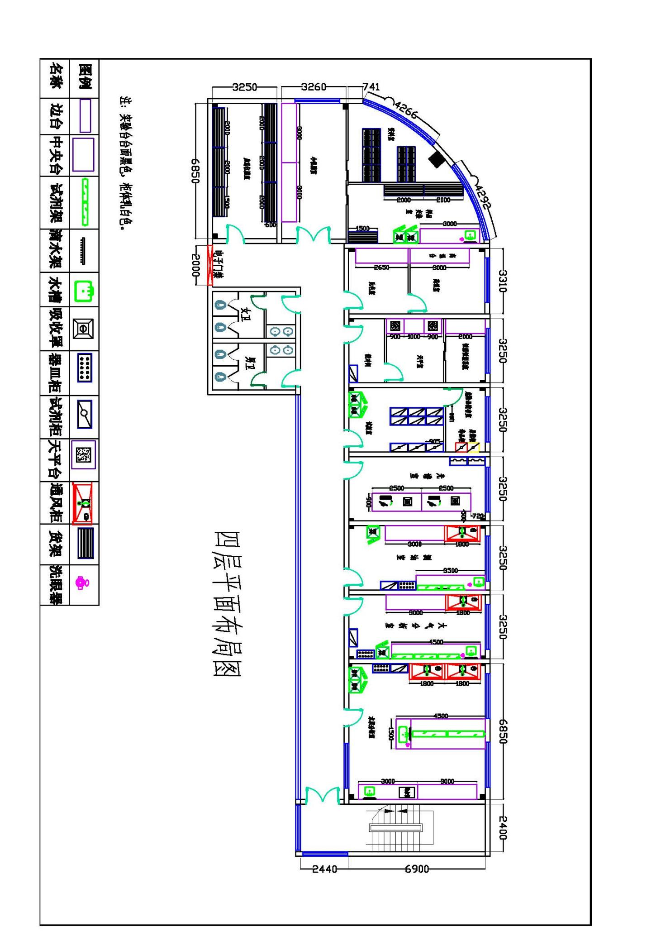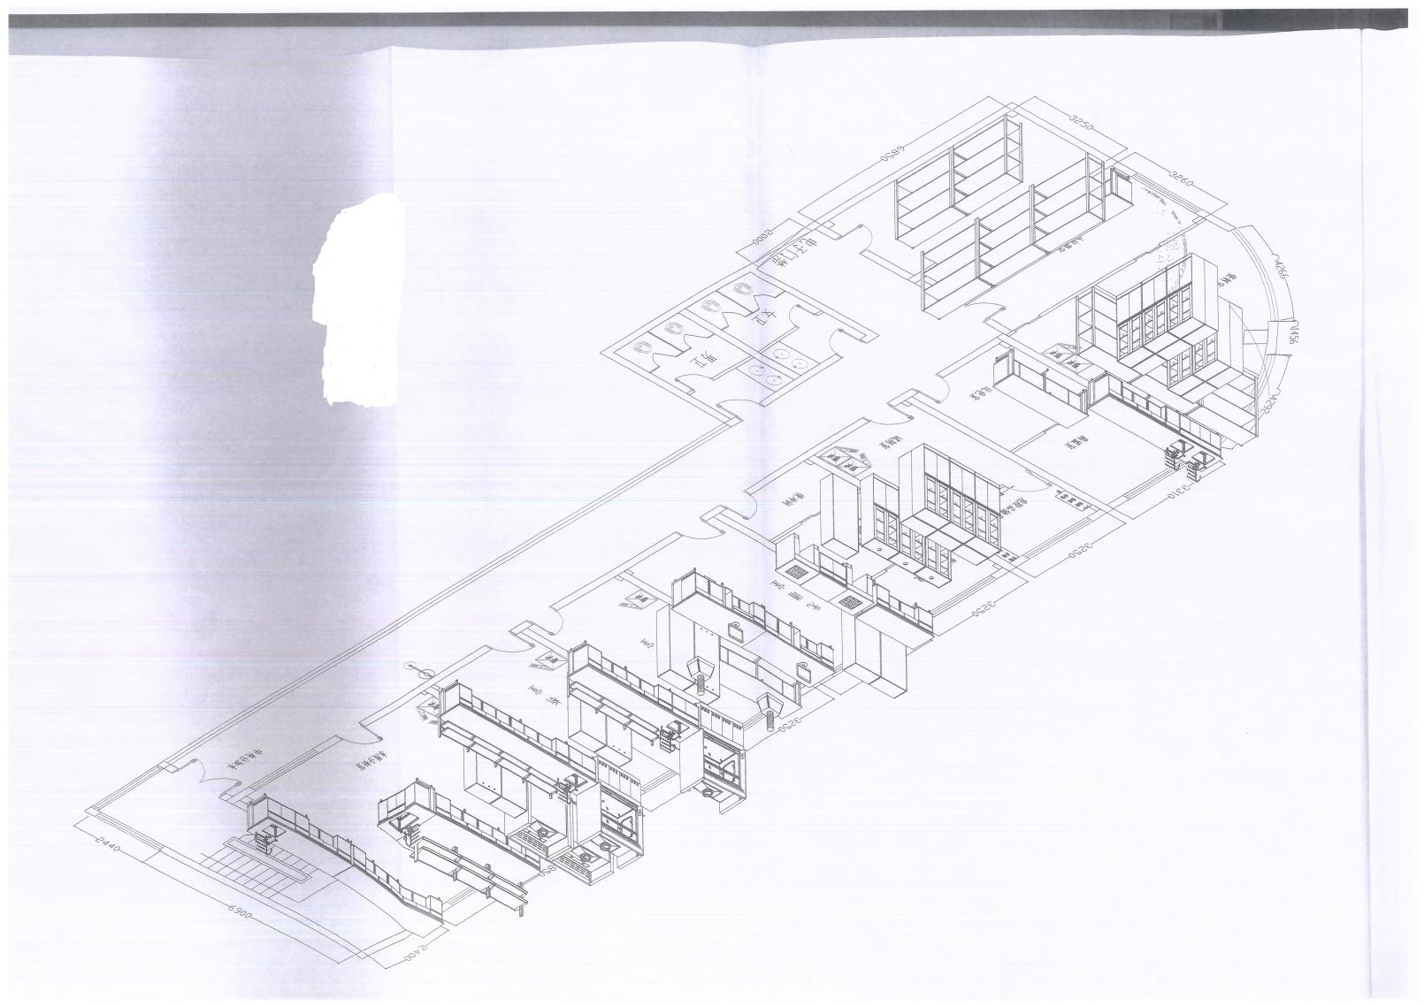

表1 生态环境长安分局监测实验室优化改造一览表

|  |  |  |  |  |
| --- | --- | --- | --- | --- |
| 序号 | 项目 | 数量 | 单位 | 备注 |
| 1 | 实验室基础装修 | 406 | 平米 | 包含水电路改造 |
| 2 | 实验室家具建设 | 1 | 全套 |  |
| 3 | 通风系统改造 | 1 | 套 |  |
| 4 | 危废暂存间改造 | 3 | 平米 |  |